# CHƯƠNG 2 : CƠ SỞ LÝ THUYẾT

Để tiến hành thiết kế website này em đã tìm hiểu một số khái niệm sau:

## **NGÔN NGỮ PHP**

- PHP là gì ?

PHP viết tắt của Hypertext Preprocessor, là một ngôn ngữ lập trình được kết nốichặt chẽ với máy chủ. Nói một cách đơn giản không theo thuật ngữ khoa học thì một quátrình xử lý PHP được thực hiện trên máy chủ. Khi một trang Web muốn dùng PHP thìphải đáp ứng được tất cả các quá trình xử lý thông tin trong trang Web đó, sau đó đưa rakết quả như ngôn ngữ HTML. Vì quá trình xử lý này diễn ra trên máy chủ nên trang webđược viết bằng PHP sẽ dễ nhìn hơn ở bất kỳ hệ điều hành nào.

Với PHP, Chúng ta không bị giới hạn đối với đầu ra HTML. Chúng ta có thể xuất hình ảnh, tệp PDF và thậm chí cả phim Flash. Chúng ta cũng có thể xuất bất kỳ văn bản nào, chẳng hạn như XHTML và XML.

- Tại sao PHP là một ngôn ngữ tuyệt vời và phổ biến?

* PHP đủ mạnh để trở thành cốt lõi của hệ thống blog lớn nhất trên web (WordPress).
* Nó đủ sâu để chạy mạng xã hội lớn nhất (Facebook).
* Nó cũng đủ dễ dàng để trở thành ngôn ngữ phía máy chủ đầu tiên của người mới bắt đầu.

- Tệp PHP là gì?

* Các tệp PHP có thể chứa văn bản, HTML, CSS, JavaScript và mã PHP
* Code PHP được thực thi trên máy chủ và kết quả được trả về trình duyệt dưới dạng HTML đơn giản.
* Các tệp PHP có phần mở rộng ".php"
* PHP có thể làm gì?
* PHP có thể tạo nội dung trang động
* PHP có thể tạo, mở, đọc, viết, xóa và đóng tệp trên máy chủ
* PHP có thể thu thập dữ liệu từ các biểu mẫu.
* PHP có thể gửi và nhận cookie.
* PHP có thể thêm, xóa, sửa đổi dữ liệu trong cơ sở dữ liệu của chúng ta.
* PHP có thể được sử dụng để kiểm soát truy cập của người dùng.
* PHP có thể mã hóa dữ liệu.
* Tại sao lại là PHP lại phổ biến ?
* PHP chạy trên nhiều nền tảng khác nhau (Windows, Linux, Unix, Mac OS X, v.v.)
* PHP tương thích với hầu hết tất cả các máy chủ được sử dụng ngày nay (Apache, IIS, v.v.)
* PHP hỗ trợ một loạt các cơ sở dữ liệu
* PHP là miễn phí. Tải xuống từ tài nguyên PHP chính thức: www.php.net
* PHP dễ học và chạy hiệu quả ở phía máy chủ



## **HỆ QUẢN TRỊ CƠ SỞ DỮ LIỆU MSQL**

* MySQL là gì?

MySQL là hệ quản trị cơ sở dữ liệu tự do nguồn mở phổ biến nhất thếgiới và được các nhà phát triển rất ưa chuộng trong quá trình phát triển ứngdụng. Vì MySQL là cơ sở dữ liệu tốc độ cao, ổn định và dễ sử dụng, có tínhkhả chuyển, hoạt động trên nhiều hệ điều hành cung cấp một hệ thống lớn cáchàm tiện ích rất mạnh. Với tốc độ và tính bảo mật cao, MySQL rất thích hợpcho các ứng dụng có truy cập CSDL trên internet. MySQL miễn phí hoàn toàncó thể tải về MySQL từ trang chủ. Nó có nhiều phiên bản cho các hệ điềuhành khác nhau: phiên bản Win32 cho các hệ điều hành dòng Windows,Linux, Mac OS X, Unix, FreeBSD, NetBSD, Novell NetWare, SGI Irix,Solaris, SunOS,... MySQL là một trong những ví dụ rất cơ bản về Hệ Quản trịCơ sở dữ liệu quan hệ sử dụng Ngôn ngữ truy vấn có cấu trúc (SQL).Cấu trúc của một cơ sở dữ liệu: CSDL, data base (gọi tắt là base) là mộtcấu trúc chứa nhiều quan hệ (gọi là một table). Một table chứa các loại dữ liệukhác nhau, trong đó các cột gọi là các trường (fields) còn các hàng gọi là rowhay record. **Các đặc điểm của MySQL:**- Tốc độ: MySQL rất nhanh. Những nhà phát triển cho rằng MySQL làcơ sở dữ liệu nhanh nhất có thể có.- Dễ sử dụng: MySQL tuy có tính năng cao nhưng thực sự là một hệthống cơ sở dữ liệu rất đơn giản và ít phức tạp khi cài đặt và quản trị hơn cáchệ thống lớn .- Giá thành: MySQL là miễn phí cho hầu hết các việc sử dụng trongmột tổ chức.- Hỗ trợ ngôn ngữ truy vấn: MySQL hiểu SQL, là ngôn ngữ của sựchọn lựa cho tất cả các hệ thống cơ sở dữ liệu hiện đại. Có thể truy cậpMySQL bằng cách sử dụng các ứng dụng mà hỗ trợ ODBC (Open DatabaseConnectivity -một giao thức giao tiếp cơ sở dữ liệu được phát triển bởiMicrosoft).- Năng lực: Nhiều client có thể truy cập đến server trong cùng một thờigian. Các client có thể sử dụng nhiều cơ sở dữ liệu một cách đồng thời. Có thểtruy cập MySQL tương tác với sử dụng một vài giao diện để có thể đưa vàocác truy vấn và xem các kết quả: các dòng yêu cầu của khách hàng, các trìnhduyệt Web…- Kết nối và bảo mật: MySQL được nối mạng một cách đầy đủ, các cơsở dữ liệu có thể được truy cập từ bất kỳ nơi nào trên Internet do đó có thể

* 1. **CÔNG CỤ QUẢN LÝ DATABASE HEDISQL**

Hedisql là phần mềm miễn phí và có mục đích dễ học. “Heidi” cho phép bạn xem và chỉnh sửa dữ liệu và cấu trúc từ các máy tính chay một trong các hệ thống cơ sở dữ liệu MariaDB, MySQL, Microsoft SQL, SQLite,..  Ngoài các chức năng thông dụng của một trình quản trị cơ sở dữ liệu ra thì bạn có thể sử dụng HeidiSQL cho việc xuất dữ liệu ra bên ngoài với nhiều định dạng khác nhau.

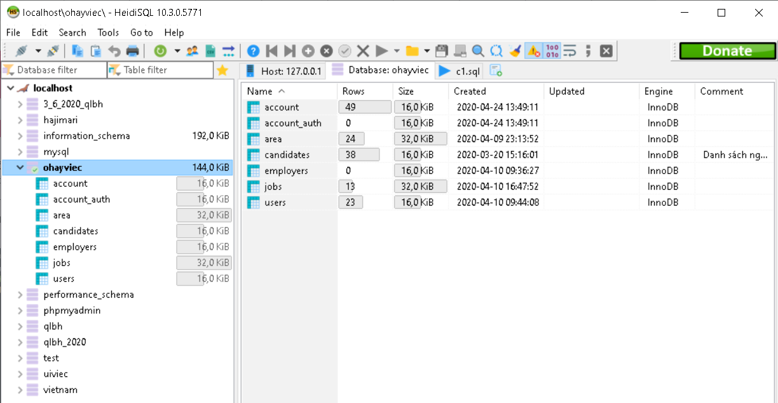

* **Tính năng**
* Cho phép kết nối với nhiều máy chủ trong một cửa sổ
* Hỗ trợ tạo, sửa đổi bảng, khung nhìn, lưu trữ và lập lịch các sự kiện.
* Xuất từ cơ sở dữ liệu máy chủ này sang máy chủ khác
* Quản lý quyền của người dùng
* Duyệt và chỉnh sửa dữ liệu bảng bằng lưới
* Giám sát và xóa bỏ các client-process
* Sửa chữa và tối ưu hóa hàng loạt bảng cùng lúc
  1. **CSS(CASCADING STYLE SHEET)**
* **CSS là gì?**

CSS là từ viết tắt của Cascading Style Sheet: công dụng dùng để trang trí trangweb của bạn và thông thường được gắn với các ngôn ngữ như HTML, PHP dùng làm nổibật trang web và hình ảnh trang web. Trong Style Sheet này chứa những câu lệnh CSS.Mỗi câu lệnh CSS sẽ định dạng một phần nhất định trong HTML ví dụ: font của chữ,đường viền, màu nền, căn chỉnh hình ảnh,…

Mỗi khi bắt đầu một Style Sheet , thi bắt buộc mở bằng <HEAD> và kết thúc bằng</HEAD> và tiếp theo sau đó là khai báo <STYLE> và kết thúc bằng </STYLE> và saucác bước trên thì ta có cấu trúc **như sau:**

<head>

<style>

**// Nội dung mã css ở đây**

</style>

</head>

* Cấu trúc của CSS:

Tag {

definition 1: value1;

definition 2: value2;

.

.

definition n: value3;  
}

* Ví dụ CSS: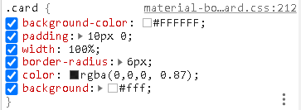
  1. **BOOTSTRAP FRAMEWORK**
* **Bootstrap là gì?**

Bootstrap là một khung phát triển giao diện người dùng miễn phí và nguồn mở để tạo các trang web và ứng dụng web. Bootstrap framework được xây dựng trên HTML, CSS và JavaScript (JS) để tạo điều kiện phát triển các trang web, các ứng dụng. Thiết kế reponsive của Bootstrap giúp trang web hoặc ứng dụng có thể phát hiện kích thước và hướng màn hình của khách truy cập và tự động điều chỉnh màn hình phù hợp

* **Ưu nhược điểm của bootstrap**
* Ưu điểm:
* Xây dựng layout nhanh chống mà không cần viết các mã CSS hay các đoạn mã HTML
* Là mã nguồn mở, Bootstrap có nhiều thư viện để lưu trữ các thiết kế.
* Hiệu suất sử dụng trang web cao đối với người truy cập web bằng điện thoại bởi Bootstrap mặc định hỗ trợ responsive và viết theo xu hướng mobile first.
* Thiết kế của Bootstrap sang trọng, thân thiện, SEO web dể dàng.
* Nhược điểm:
* Bootstrap có tốc độ tối ưu chưa cao, thư viện cũng chưa thật sự hoàn thiện.
* Bootstrap cũng có quá nhiều code thừa
  1. **JAVASCRIPT**

JavaScript là một ngôn ngữ lập trình kịch bản dựa trên đối tượng được phát triển từ các y niệm nguyên mẫu được tạo ra vào năm 1995 bởi Brendan Eichtại Netscape. Mục đích ban đầu để nâng cao khả năng tương tác của trangweb với người sử dụng.

JavaScript được hỗ trợ hầu như trên tất cả các trình duyệt như Firefox,Chrome,... thậm chí các trình duyệt trên thiết bị di động cũng hỗ trợ.

JavaScript là một ngôn ngữ lập trình dự trên nguyên mẫu với cú pháp pháttriển từ C. JavaScript có khái niệm từ khóa, do đó gần như JavaScript khôngđược mở rộng. Cũng giống như C, JavaScript không có bộ xử ly xuất/nhậpriêng. Trong khi C sử dụng thư viện xuất/nhập chuẩn, JavaScript dựa vàophần mềm ngôn ngữ được gắn vào để thực hiện xuất/nhập.

Trên trình duyệt, rất nhiều trang web sử dụng JavaScript để thiết kế trang webđộng và một số hiệu ứng hình ảnh thông qua DOM. JavaScript được dung đểthực hiện một số tác vụ không thể thực hiện được với chỉ HTML như kiểmtra thông tin nhập vào, tự động thay đổi hình ảnh,... Ở Việt Nam, JavaScriptcon được ứng dụng để làm bộ gõ tiếng Việt giống như bộ gõ hiện đang sửdụng trên trang Wikipedia tiếng Việt. Tuy nhiên, mỗi trình duyệt áp dụngJavaScript khác nhau và không tuân theo chuân W3C DOM, do đó trong rấtnhiều trường hợp lập trình viên phải viết nhiều phiên bản của cùng một đoạn.

* 1. **MÔ HÌNH MVC**
* ***Giới thiệu***

**MVC** là từ viết tắt bởi 3 từ **Model – View – Controller**. Đây là mô hình thiết kế sử dụng trong kỹ thuật design pattern. Mô hình source code thành 3 phần, tương ứng mỗi từ. Mỗi từ tương ứng với một hoạt động tách biệt trong một mô hình.

Mô hình MVC được sử dụng rộng rãi trong phát triển ứng dụng với nhiều loại ngôn ngữ như: java, C++, Smalltalk,…

* ***Mô hình MVC và các thành phần bên trong của MVC:***
* **Model (M):**

Là bộ phận có chức năng lưu trữ dữ liệu của ứng dụng. Bộ phận này là một cầu nối giữa 2 thành phần bên dưới là View và Controller. Model có thể thao tác với cơ sở dữ liệu như cho phép xem, truy xuất, xử lý dữ liệu,…

* **View (V):**

Đây là phần giao diện (theme) dành cho người sử dụng. Nơi mà người dùng có thể lấy được thông tin dữ liệu của MVC thông qua các thao tác truy vấn như tìm kiếm hoặc sử dụng thông qua các website.

Thông thường, các ứng dụng web sử dụng MVC View như một phần của  hệ thống, nơi các thành phần HTML được tạo ra. Bên cạnh đó, View cũng có chức năng ghi nhận hoạt động của  người dùng để tương tác với Controller. Tuy nhiên, View không có mối quan hệ trực tiếp với Controller, cũng không được lấy dữ liệu từ Controller mà chỉ hiển thị yêu cầu chuyển cho Controller mà thôi.

* **Controller (C):**

Bộ phận có nhiệm vụ xử lý các yêu cầu người dùng đưa đến thông qua view. Từ đó, C đưa ra dữ liệu phù hợp với người dùng. Bên cạnh đó, Controller còn có chức năng kết nối với model, lấy các dữ liệu từ modal xử lý sau đó đứa đến view.

* 1. **LARAVEL FRAMEWORK**
* **Giới thiệu**

Hiện nay, có rất nhiều PHP Framework trong thiết kế web, trong đó có 2 PHP framework khá phổ biến và nổi tiếng là CodeIgniter và Laravel.Trong những năm gần đây đặc biệt là năm 2020, Laravel Framework đang được đánh giá cao nhờ những tiện ích mà nó mạng lại.

**Laravel** là một PHP Framework mã nguồn mở miễn phí. **Laravel** ra đời nhằm mục đích hỗ trợ phát triển các ứng dụng web, dựa trên mô hình MVC (Model – View – Controller).

* **Lợi ích mà Laravel mang lại:**
* Cho phép tổ chức Code để bảo trì dễ dàng
* Hỗ trợ kiến ​​trúc ứng dụng chuẩn hóa
* Dễ dàng sửa lỗi khi sự cố
* Đẩy nhanh quá trình phát triển sản phẩm
* Cải thiện khả năng phản hồi của các trang web và ứng dụng
* Bảo vệ trang web và ứng dụng của bạn khỏi các mối nguy hiểm bảo mật

Bên dưới là xu hướng của Google trend đối với các PHP Framework từ 2019 đến nay. Trong đó Laravel hiện tại là framework ưa chuộng nhất ở thời điểm hiện tại.

* **Cấu trúc thư mục Laravel**

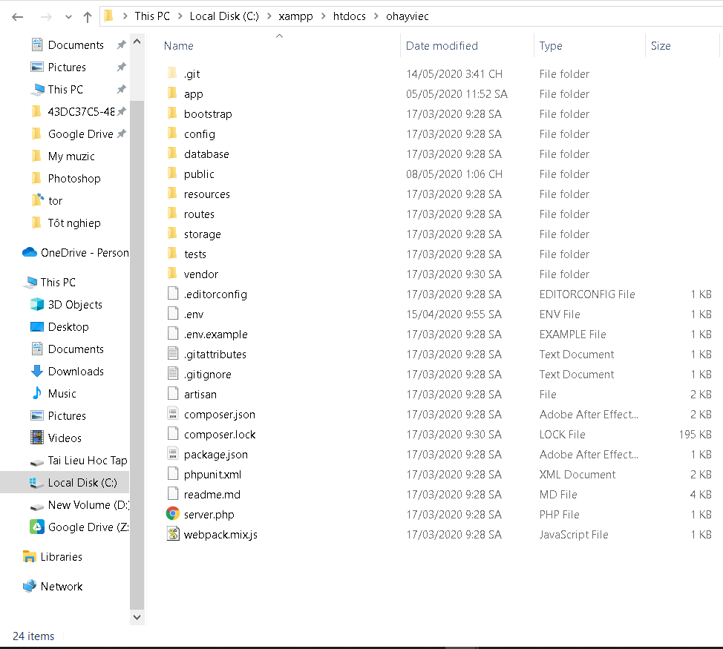

* Thư mục app: chứa các đoạn code cốt lỗi của ứng ứng. Các class xử lý back-end và font-end hầu như nằm ở đây.
* Thư mục config: thư mục này chứa tất cả file cấu hình cho ứng dụng.
* Thư mục database: thư mục này chứa các file làm việc với database. Trong đó có 3 thư mục factories, migrations, seeks.
* Factories: tạo database ảo. Phục vụ cho testing.
* Migrations: Tạo, thêm , xóa các bảng cho database.
* Seeks: file seeder sẽ giúp chúng ta khôi phục lại database theo những gì đã thiết lập sẵn trước đó nhưng có thể sẽ mất đi dữ liệu đã có hoặc thay thế bằng dữ liệu mặc định được khai báo trong các file seeder
* Thư mục public: chứa file index.php, file này đảm nhận vai trò như một đích đến của các request và autoload các class. Ngoài ra đây còn là nơi chứa các file css, javascript, các thư viện jquery, video, hình ảnh,…
* Thư mục resources: đây là nơi chứa các code giao diện html, được đặt trong thư mục **View**
* Thư mục routes: Thư mục routes chứa các tuyến đường (route) đã định nghĩa của ứng dụng. Mặc định các file: api.php, web.php, channels.php và console.php được kết nối với Laravel.

File web.php: nó sẽ chứa những route chứa request từ trình duyệt, chịu ảnh hưởng từ session, cookie, CSRF (tính năng bảo mật trong Laravel). Nếu ứng dụng của chúng ta không có các RESTful API thì hầu như các route sẽ nằm trong file này.

* 1. **GIT VÀ GITHUB**

XXXXXXXXXXXXXXXXXXXXXXXXXXXXXXXXXXXXXXXXXXXX